**실습 HTML4 과제**

**6주차 과제**



**과목 명 : 웹프로그래밍**

**분 반 : 8726**

**소 속 : 컴퓨터공학과**

**학 번 : 202121059**

**이 름 : 정보경**

**#5-1**

**<코드>**

**<결과>**

**#5-2**

**<코드>**

**<결과>**

**#5-3**

**<코드>**

**<결과>**

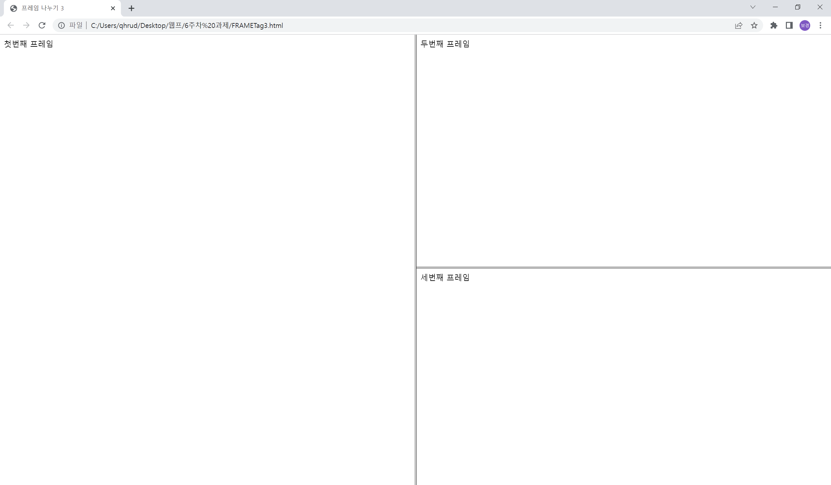

**#5-4**

**<코드>**

**<결과>**

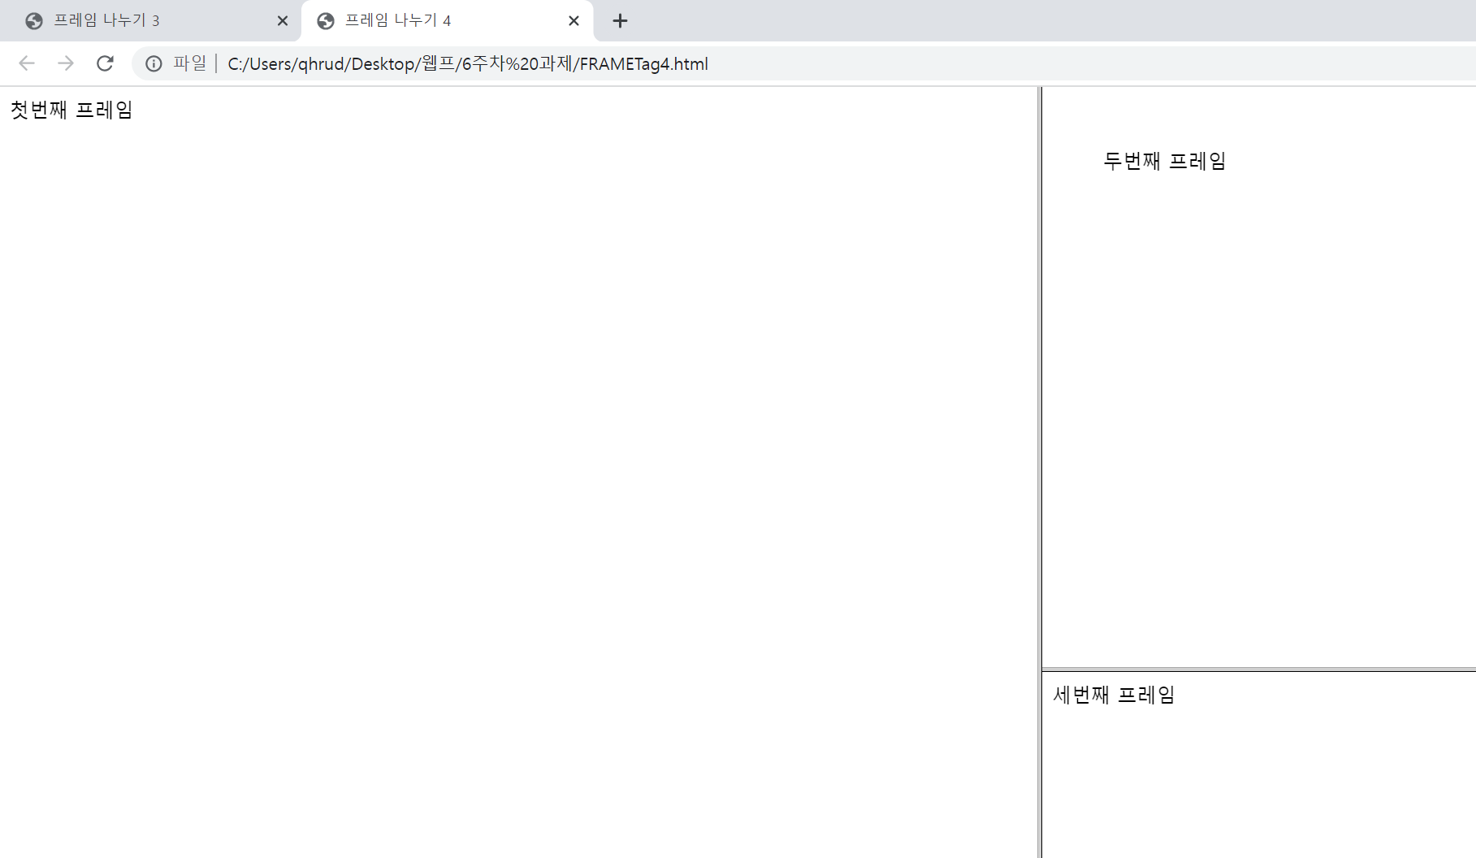

**#5-5**

**<코드>**

**<결과>**

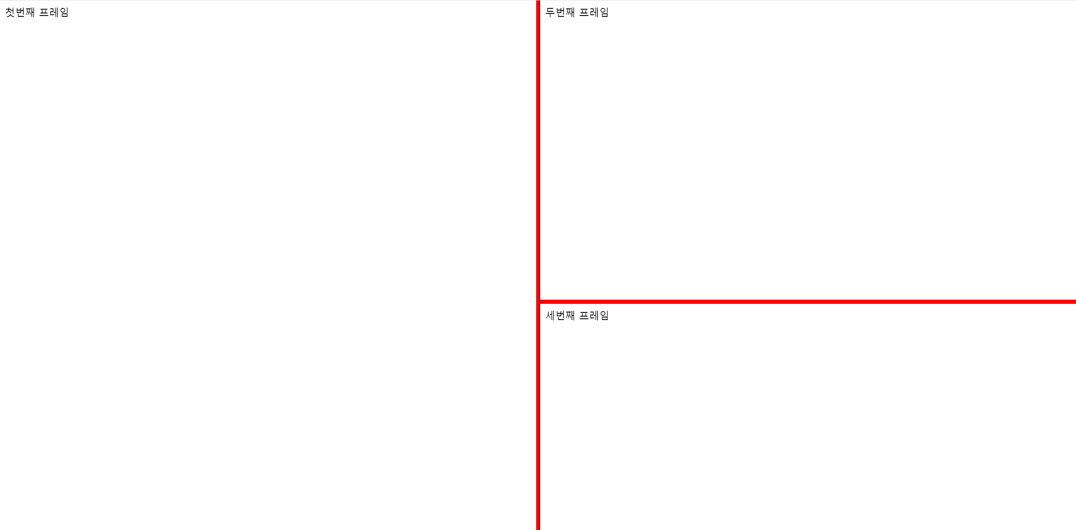

**#5-6**

**<코드>**

**<결과>**

**#5-7**

**<코드>**

**<결과>**

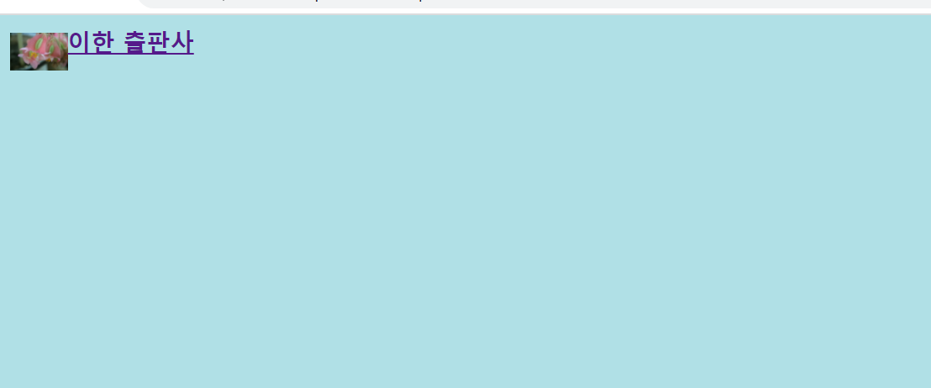

**#5-8**

**<코드>**

**<결과>**

**#5-9**

**<코드>**

**<결과>**

**#5-10**

**<코드>**

**<결과>**

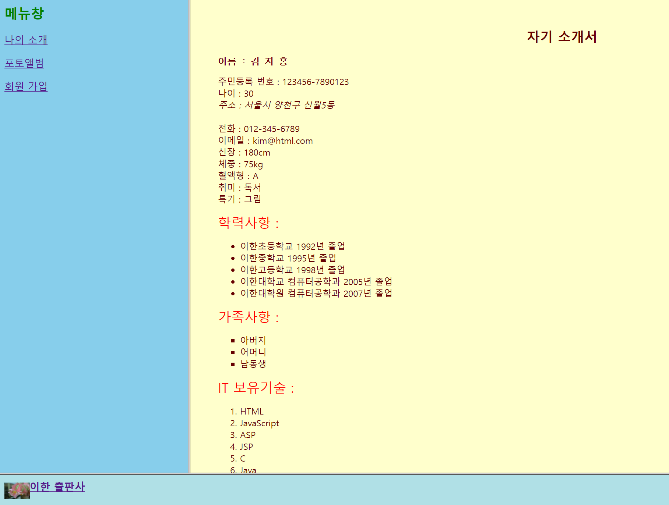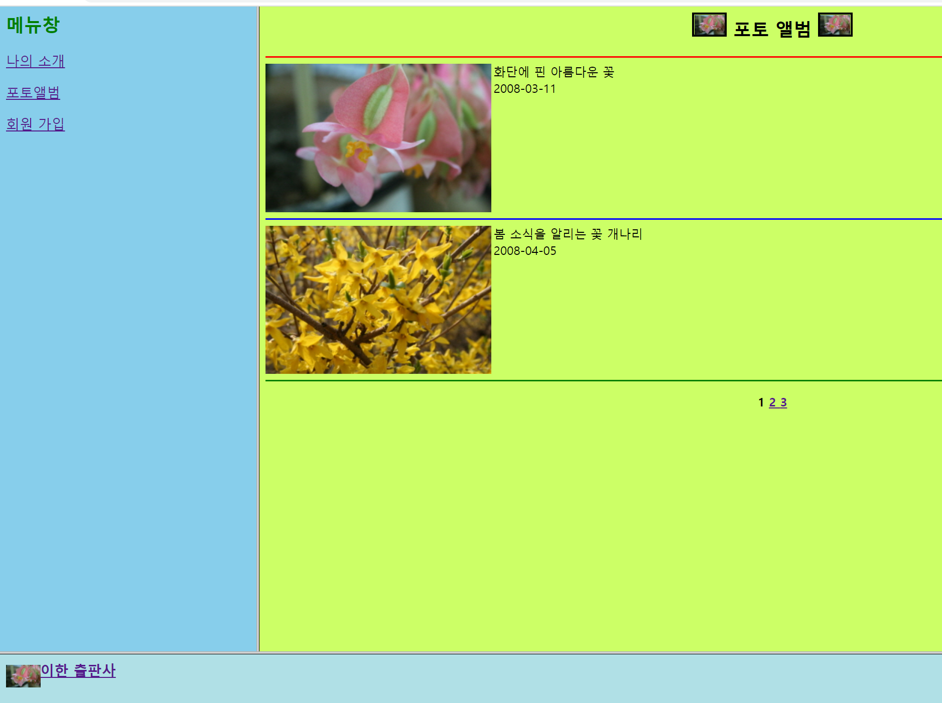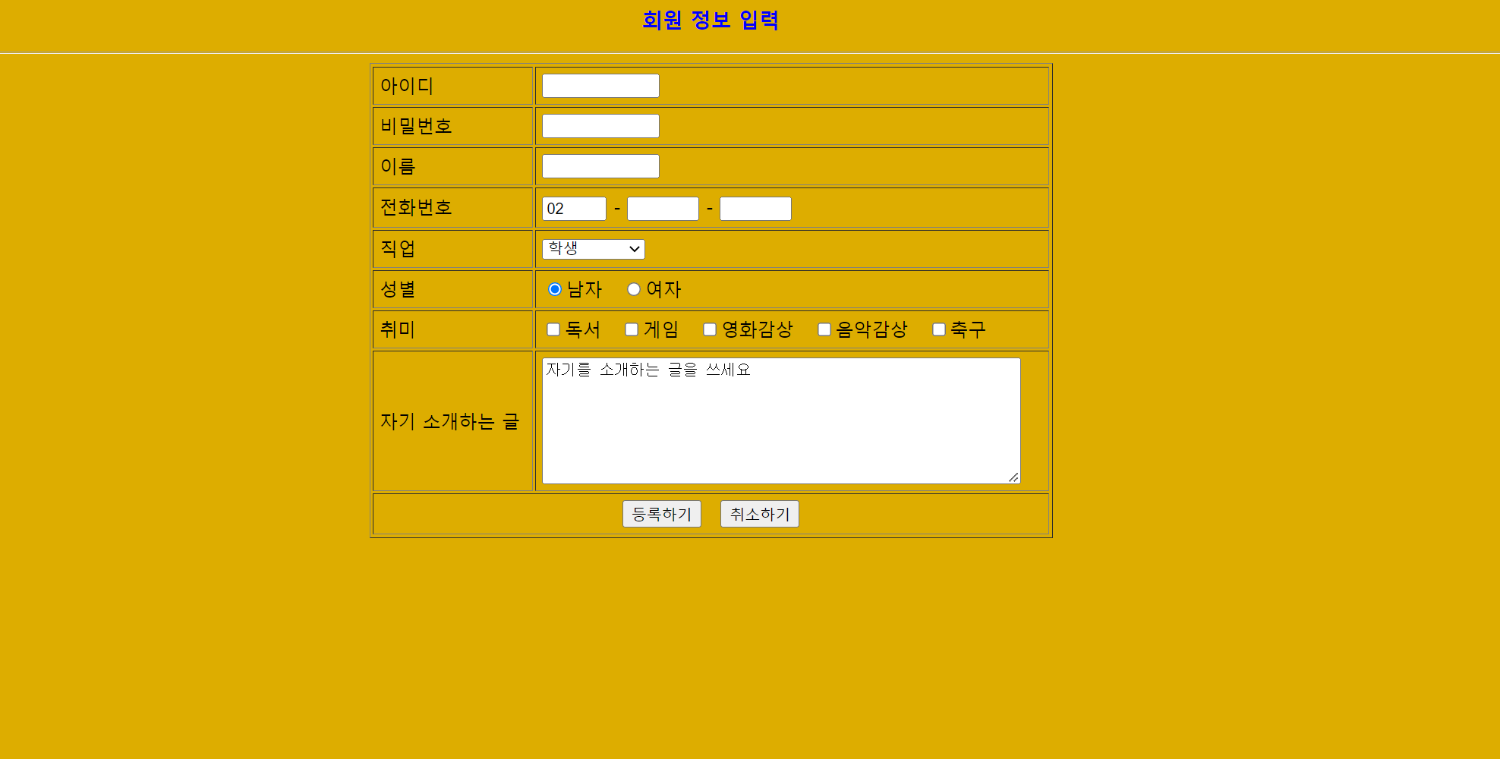

**#5-11**

**<코드>**

**<결과>**

**#5-12**

**<코드>**

**<결과>**

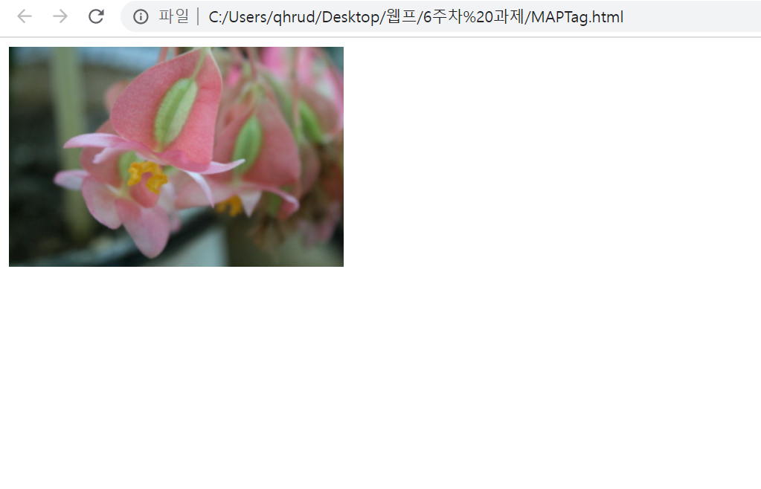

**#5-13**

**<코드>**

**<결과>**

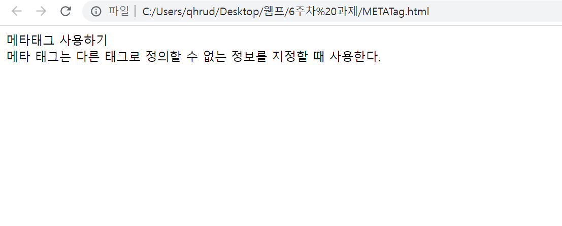

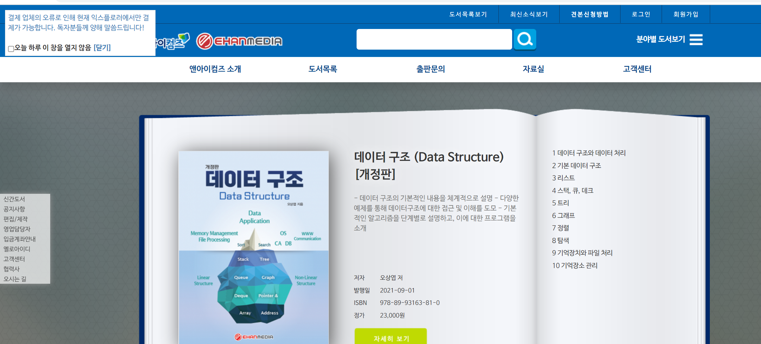

**#5-14**

**<코드>**

**<결과>**

**#5-15**

**<코드>**

**<결과>**

